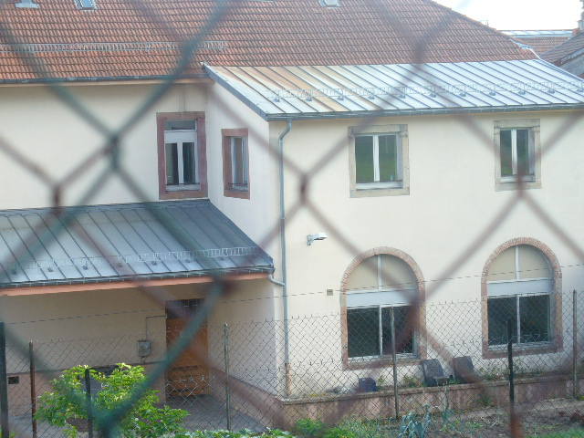
C'est l'arrière de la poste de Bruyères, et sous l'avant toit, l'entrée par laquelle -de mon temps- (rire) je passais... Je garais mon vélo sous cet avant toit.
Dans des temps plus anciens (18ème siècle et avant) c'était, ce bâtiment, une halle aux grains... Puis, fin 19ème et jusque vers 1970, ce fût le Lycée de Bruyères (alors de la 6ème à la Terminale)... Et enfin, à partir du 11 janvier 1982, la Poste courrier, acheminement distribution guichets services financiers... Trois ans auparavant, de 1979 à 1981, de grands travaux de rénovation furent entrepris pour transformer le vieux lycée en immeuble pour la Poste. La Poste déboursa à l'époque quelque 700 millions de Francs pour cette rénovation, et par la suite, vu l'immensité des locaux, (un étage avec la salle des facteurs, l'appartement du Receveur, et tout le bas pour le tri du courrier, l'arrivée du courrier, la cabine financière, la caisse, les guichets, les bureaux du conseiller financier, de l'inspecteur et du receveur)... Je ne vous dis pas les dépenses faramineuses pour la Poste, en chauffage, entretien... Il y avait d'ailleurs 2 femmes de ménage : Madame Kinet (femme de ménage en chef), et Reine Durand, une pauvre fille de l'assistance publique qui ne savait ni lire ni écrire, et que Madame Kinet "menait d'une main de fer et avec une grande condescendance"... (soit dit en passant, cette Reine, elle avait "un coeur d'or" et je l'aimais beaucoup, et je trouvais que Madame Kinet lui menait la vie bien dure)...
A partir de janvier 2006 la poste ayant changé (encore) de statut, les services du courrier (tri, distribution, facteurs) furent complètement séparés des services guichet et financier ; et un vaste centre courrier fut construit dans la zone industrielle à la périphérie de Bruyères, (une sorte d'énorme hangar comme un Intermarché)... Et depuis, la poste a vendu son patrimoine immobilier, (je crois que c'est la municipalité qui a racheté), et dans ce très vaste bâtiment qui fut la Poste de 1982 à 2005, ne sont plus occupés que les locaux du guichet, de la caisse et des 2 conseillers financiers et du "chef"... Tout le reste est vide, vide archi vide... et attend peut-être que ce soit transformé en logements à louer...

... Il m'est venue ce matin, 29 Août, alors que j'étais assis après le petit déjeûner à 6h 30 sur le banc devant ma maison, une bien drôle d'idée... Une idée "impossible", une idée "à la Yugcib"...
Voici :
"Et si une sorte de symbiose pouvait être réalisée entre la manière dont autrefois l'on vivait et "relationnait", et la manière dont aujourd'hui l'on vit et "relationne"? "
Mais je rêve, je rêve...
Ce qui m'a donné cette idée là, c'est d'avoir pensé qu'aujourd'hui nous sommes le 29 Août, et que le 29 Août -mais en 1959- a été je jour où est né... "Bilou".
En décembre 1959 j'avais presque 12 ans et j'habitais avec mes parents au 9ème étage d'un HLM à Blida en Algérie. Nous avions pour voisins les Champion, une famille "recomposée" avec le "petit dernier" Philippe Champion, un bébé de 4 mois né le 29 Août, que l'on surnommait Bilou...
"ça fait drôle" je trouve, d'avoir connu à un moment de sa vie dans son quotidien de l'époque, un être qui était alors "petit bébé" et dont par la suite on n'a plus rien connu de l'enfance, de l'adolescence et de la vie d'adutlte de cet être là... Car, pour des raisons que je ne puis évoquer ici (ces raisons en fait je les évoque en partie, quelque part dans une oeuvre autobiographique intitulée "Visages")... Après notre retour d'Algérie le 22 mai 1962, je n'ai plus jamais rien su, de nos voisins les Champion... J'avais à l'époque juste appris qu'ils avaient été accueuillis et hébergés dans un château reconverti en "humanitaire" dans les Basses Alpes (Alpes de haute provence aujourd'hui)...
... Autrefois (je veux dire "il y a plus de 50 ans ou même bien avant dans les siècles passés")... Les gens pour la plupart d'entre eux, vivaient en familles et voisins dans un même environnement (village, terroir) toute leur vie, ne quittaient jamais leur région ni leur village, et il y avait ces liens générationnels, on se connaissait tous de "petit bébé" jusqu'à "vénérable vieillard", et il existait ce que j'appelle "une continuité générationnelle". Il n'y avait que quand on était très vieux, que l'on ne voyait pas grandir les bébés...
Je pense alors, à ce "Bilou", qui a aujourd'hui 53 ans... Est-il vivant, mort, qu'est-ce qu'il aura fait dans sa vie, s'est-il marié, a-t-il eu des gosses, est-ce qu'il pu faire des études ou pas...
Aujourd'hui les gens ne naissent même plus au village (et n'y meurent d'ailleurs pas non plus) ... Puisqu'on nait en maternité d'une ville située à parfois 50 km et qu'on meurt à l'hôpital et que tu finis au "funérarium" de l'hôpital... Les gens déménagent, changent de boulot, de ville, de région, de pays, divorcent, se remarient... plusieurs fois dans leur vie, ont des gosses de "3/4 lits différents"... Ne nouent que des relations épisodiques, "en coup de vent", ne se revoient plus alors qu'ils étaient très liés... Et par ailleurs, les gens sont tous sur Facebook, ont tous des blogs, et certains même ne "relationnent" que par des trucs du Net tels que Meetic, et autres sites de rencontre...
... C'est "fou, fou, archi fou, tout ça!" ... ça me donne le vertige...
Les deux époques, celle de jadis et celle d'aujourd'hui... ont certes, leur "bon et mauvais côté des choses" autant l'une que l'autre... A vrai dire, c'est "absolument pas comparable"...
Mais -je rêve- ça ne m'empêche pas de penser : "et si c'était possible de trouver une manière de vivre et de relationner, qui puisse avoir à la fois (mais reste à savoir comment) le "bon côté" d'avant", et le "bon côté" de nos jours (parce qu'en fait, il n'y a pas que du "mauvais" dans ce qui aujourd'hui nous surprend, nous dérange parfois)...

... Voilà... Encore de la philosophie et de l'interrogation Yugcibienne ! (rire)...

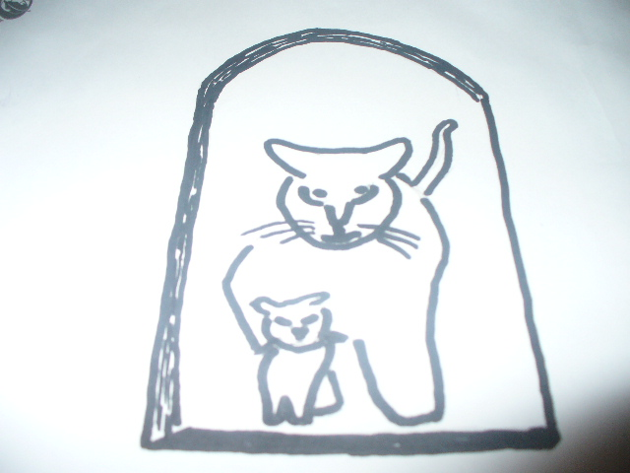
... Une "autre version" de... "La vierge à l'enfant"... Ou, si l'on veut, une autre image que celle de la petite statuette de la vierge Marie, que l'on voit dans une niche au dessus de la porte d'entrée des maisons d'avant 1850...

Voici " Minette et son chaton " ... Dans la petite niche au dessus de la porte d'entrée ! Que la Religion Catholique et tous ses Croyants grands et petits - et "plus ou moins traditionneux de la Pâque et de Noël et de l'Assomption"... Veuillent bien me pardonner cette élucubration apostate !

... Car je verrais bien, incarnée dans le MINOU, la mère du "fils de Dieu"...

Quand je serai mort, je veux aller au paradis des minous... Parce que... le paradis des humains, j'aurai peur de m'y emmerder ! ... Sauf quand je passerai de temps à autre, par un petit portail aménagé tout exprès, dans le paradis des humains afin d'y retrouver mes "piqûres d'héroïne" (c'est à dire tous les gens que j'ai beaucoup aimés)... Je jure que je ne m'attarderai pas trop longtemps sur les genoux de mes "piqûres d'héroïne" et que je saurai descendre quand il faut, de ces genoux si accueillants, où j'aurai ronronné de quelques souvenirs, avant de rejoindre mon paradis des minous...

... Hier je me rends avec ma femme au magasin (une grande surface) MAGVET à Epinal...
Moitié du magasin pour les hommes, et l'autre moitié pour les femmes. A perte de vue les fringues féminines et masculines... De tous les prix, du "pas cher" jusqu'au "haut de gamme" (enfin par "haut de gamme" je m'entends : des articles à environ 100 euros et plus )... Cabines d'essayage, rayons lingerie, robes, manteaux, impers, pulls, chemisiers, tailleurs, vestes, etc...
Aux Hommes je choisis un pull en coton, et dans la cabine d'essayage (en principe je prends du "M" mais quelque fois du "L") je replace l'article essayé sur son cintre, et quand je sors la jeune vendeuse me dit " oh, vous l'avez remis sur le cintre... mais savez, je suis là pour ramasser et remettre en place" ... J'ai bien vu que cette jeune femme était très étonnée, et je lui ai dit qu'il ne me serait pas venu à l'idée de balancer par terre à l'envers n'importe comment un article essayé...
En effet la plupart des gens (hommes ou femmes) traitent les articles, souvent, comme de vulgaires chiffons, ils essayent, froissent, laissent en vrac dans la cabine et s'en vont...
Merde ! Ce ne sont pas de vulgaires chiffons! Même si tous ces articles sont fabriqués à la chaîne en milliers, centaines de milliers d'exemplaires et sortent de cartons géants débarqués des camions de transport et de containers de cargos ! Quand je pense à tous ces gens au Bangladesh, en Inde, en Chine, en Afrique, en Indonésie, au Ceylan, à tous ces gosses qui bossent quinze heures par jour dans des usines pour 30 euros par mois... Je me dis "la valeur des choses elle est là, dans le travail de tous ces gens"...
En revanche, je n'ai que mépris, que déconsidération, que violence, pour les banquiers, les actionnaires et les dirigeants des multinationales qui sont à la tête de tout ce marché et qui eux, vivent dans des palaces, financent des guerres et des révolutions et des trafics d'organes, de drogue, de prostitution... et "blanchissent" leurs activités scélérates et prédatrices!

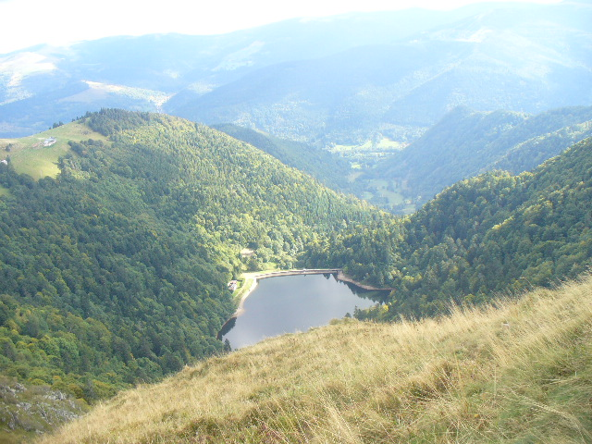

En descendant par l'un des chemins de randonnée au départ du Hohneck (1366 m altitude), vue sur ce lac et sur une vallée Alsacienne. C'était un jour ensoleillé et sans vent, en septembre dernier... Il y avait encore des vaches, des "vaches à Munster", mouchetées de noir et blanc mélangé, avec de petites clochettes autour du cou (des clarines)... Les vaches restent sur les "hauts" jusqu'à fin septembre, depuis début mai...

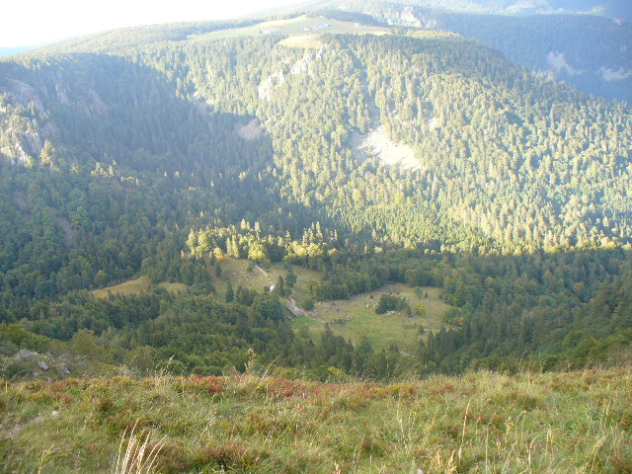
Le relief ici, est très marqué : des formations rocheuses déchiquetées surgissent de ci de là, sur les pentes couvertes d'épicéas...
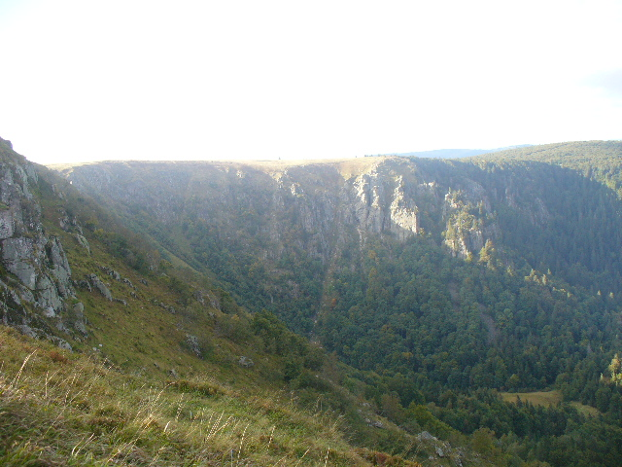
Voici l'un des lieux "mythiques" si je puis dire, de la "route des crêtes" (du Grand Ballon jusqu'au col du Bonhomme en passant par le Hohneck et la Schlucht):
ici, entre le Honneck et la Schlucht, versant Alsacien, cette gigantesque muraille rocheuse, ce ravin à pic, dont le fond est sans cesse dans l'ombre même durant l'été (sauf en juin juillet entre 10h et 16h). Il y a cependant, depuis le haut, depuis le bord de cette muraille à 1300 m d'altitude, des chemins étroits et difficiles pour descendre jusqu'au fond du précipice... Nous avons là une denivellation à vol d'oiseau de mille mètres à pic...
Et sur les pentes, au fond du ravin, le matin et le soir, l'on aperçoit parfois des chamois, qui évoluent en petits groupes, jamais isolés les uns des autres car ici sur ces pentes quasi inaccessibles à l'homme, guettent des lynx...

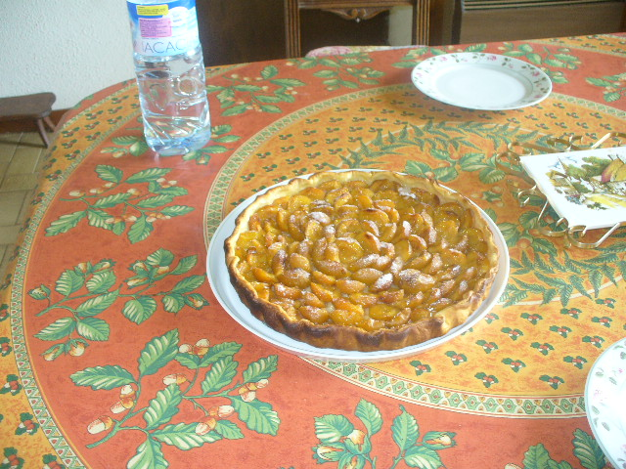
Une tarte aux mirabelles... Qui ne vient pas de "la panetière du Mirador" (boulangerie pâtisserie en face de la place Stanislas de Bruyères)... Il y a aussi la tarte aux myrtilles (dans les Vosges on dit plutôt "brimbelles" que myrtilles)...
Les mirabelliers en Lorraine et dans les Vosges en particulier sont nombreux et selon les années produisent beaucoup... Et l'on ramasse les "brimbelles" à la main ou à la rifle dans les sous-bois de la montagne toujours proche (région Hautes Vosges) à partir de début juillet jusque parfois mi-Août...
Mais il faut se méfier du "renard pisseur" qui, le long des chemins lève la patte sur les massifs de brimbelles trop bien situés c'est à dire proches du bord du chemin... (dans la pisse de renard y'a une bactérie hyper méchante qui se fout dans le foie et te pourrit le foie)...
Autrefois, les enfants et les adolescents ramassaient des kilogs et des kilogs de brimbelles pendant les vacances d'été, et les revendaient chez des pâtissiers...
De nos jours ce sont les chômeurs, les retraités, les "pauvres", qui ramassent pour vendre, ainsi que, par ailleurs, des champignons...

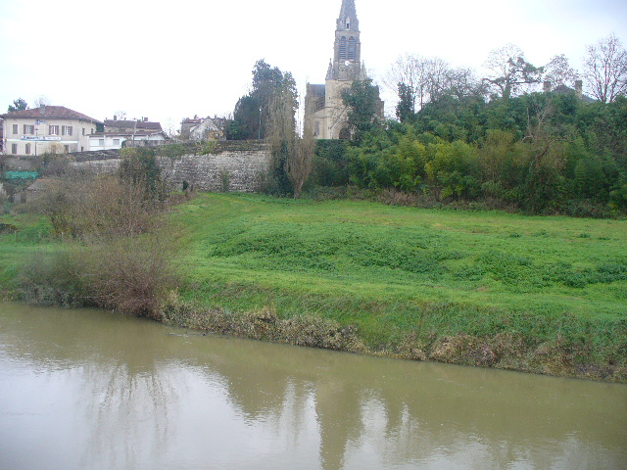
... En cet endroit, sur la partie un peu surélevée, se tenait, dans les années 1950 et jusque vers 1970, une vieille bâtisse construite au milieu du 19ème siècle, en fait une assez grande maison d'habitation, avec au début, encore, du 20 ème siècle, des dépendances (grange, bâtiment agricole ou commercial)... Mais en 1950 il y avait déjà assez longtemps que les dépendances attenantes avaient été démolies... Il y avait donc cette maison... Que j'appelais à l'époque "la maison du pédé"...
Vivaient là dans cette maison, deux hommes, l'un âgé d'une trentaine d'années et l'autre d'une cinquantaine d'années... Mais cela doit dater en fait, de mon enfance, de telle sorte qu'adolescent lorsque je suis revenu dans les Landes vivre auprès de mes grands parents maternels, dans les années 60, la maison était inhabitée... et pour cause :
Il y eut un crime dans cette maison ; le "jeune" tua (d'un coup de couteau ou avec une masse je ne sais plus) le "vieux", à la suite d'une mésentente aggravée d'un problème d'argent...
Et à la suite de cette affaire, la maison demeura inhabitée, personne ne désirant ni la louer ni l'acheter, et elle tomba peu à peu en ruine... Et fut finalement "rasée", détruite de fond en comble, durant les années 1970...
Aujourd'hui, à cet emplacement, tous les ans début juillet pour la fête de Tartas, est tiré le grand feu d'artifice de la maison Marmajou (le grand artificier des Landes) ...
A l'époque "il ne faisait pas bon d'être pédé ou même de passer pour l'être", surtout dans une petite ville telle que Tartas... Soit dit en passant, les "gouines", ça faisait surtout sourire plus que cela ne choquait...

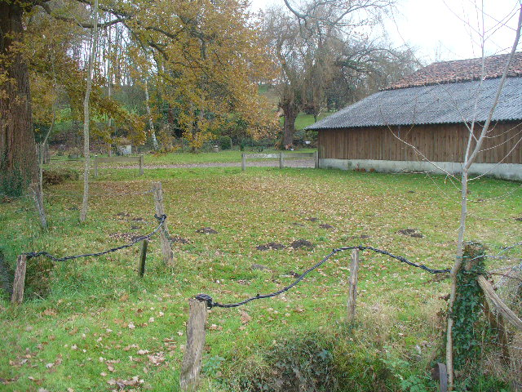
... En cet emplacement (aujourd'hui c'est un bout de pré) il y avait dans les années 1960, une cabane (assez vaste) à cochons... Lors de mes promenades par un chemin descendant vers la Midouze, depuis la route d'Audon où se trouve la maison de mes grands parents, jétais alors âgé de 12, 13 ans; j'étais fasciné par cette ferme que j'appelais "la ferme des cochons", et inmanquablement je m'arrêtai pour voir une grosse truie (que j'observai longuement)...
Un jour, un poussin égaré pénétra par un trou, et la grosse truie poursuivit le poussin avançant son grouin. Je n'avais pas le bras assez long pour attrapper le poussin par dessus la barrière et la grosse truie le croqua tout net en une seule bouchée et j'entendis le craquement des os du poussin...
Un autre jour, la grosse truie péta longuement, je vis les lèvres de son orifice anal s'écarter et vibrer, j'entendis un long "pffui'tt"... et cela pua pire qu'une douzaine de boules puantes !
Je remarquai aussi que la grosse truie déféquait et urinait toujours au même endroit, c'est à dire jamais n'importe où partout... Mais que parfois, le fermier (ou la fermière) négligeait de réduire le tas devenant conséquent...

... Soit dit en passant j'ai eu des minous, et toujours je veillai à ce que leur litière soit propre : chiens, chats, cochons, et bien d'autres animaux n'aiment pas "patauger dans la merde" ... (les pauvres, quand c'est trop sale, ils "font" là où ils peuvent, ailleurs !)...

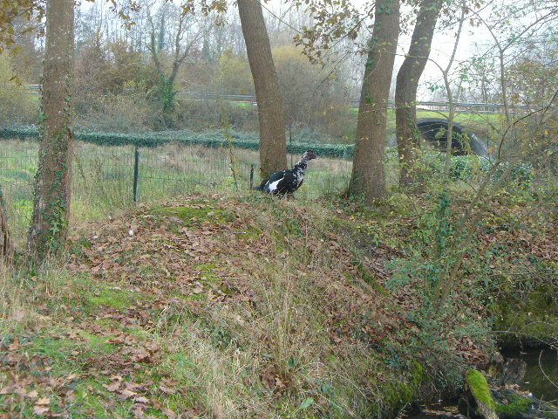
... Ce canard serait âgé de plus de vingt ans... Déjà, quand mon fils était très petit, début des années 1980, et que nous nous promenions ensemble, ma femme mon fils et moi sur le chemin menant à la "ferme des cochons", vers la Midouze, il "trônait", plantureux à souhait, avec sa crête rouge verruqueuse et de nombreuses excroissances de chair sous son bec... Et nous le regardions venir vers nous, se dandinant lourdement. Il avait alors un congénère, pour ainsi dire un "frère jumeau" de même apparence que lui, et c'était amusant de passer un moment à regarder ces deux canards, sans doute déjà âgés à l'époque...
Ces deux canards passaient leur vie autour d'une petite mare clôturée sommairement et parfois s'aventuraient sur le chemin. Je disais, et je dis toujours "mon ami le canard"...
Il y avait aussi, de l'autre côté du chemin dans un pré ou plutôt un champ, une vieille vache, et avant d'arriver à la "ferme des cochons", un poulailler déglingué.
Depuis que la dame de la ferme, aujourd'hui bien âgée, a perdu son mari, il ne reste plus qu'une seule poule (qui jamais ne finira au pot mais mourra de vieillesse) ; la vache a été vendue, et il y a encore ce vieux canard... qui ne se dandine même plus aujourd'hui et qui passe ses journées et ses nuits au pied de l'arbre...

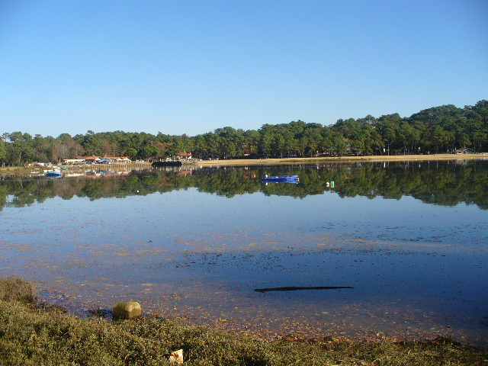
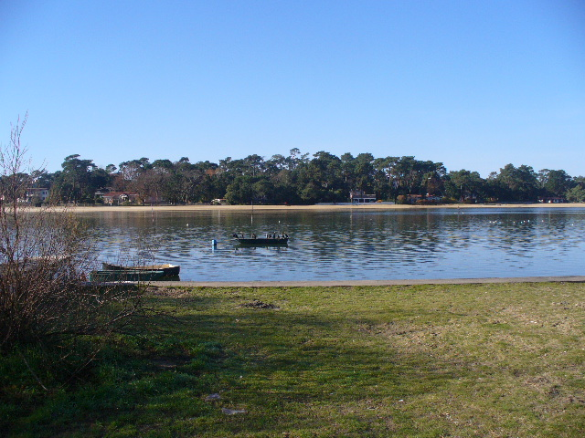

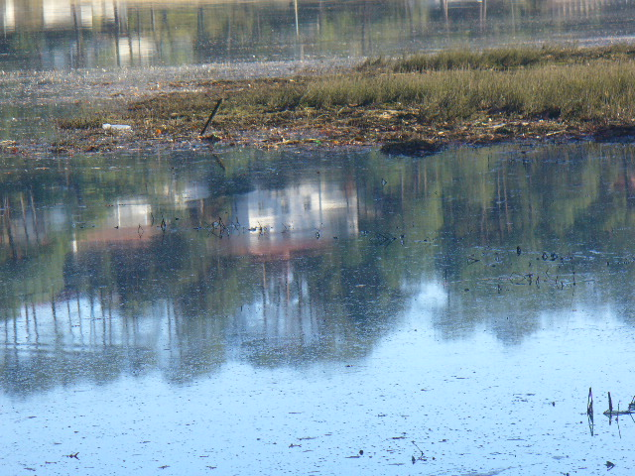

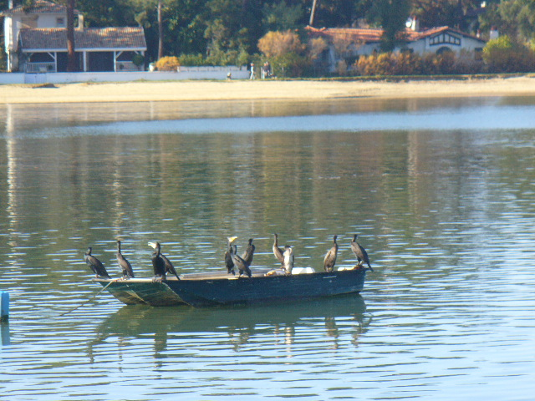
Le lac d'Hossegor : autrefois c'était ici l'embouchure de l'Adour, qui aujourd'hui est à Bayonne... Un pont sépare Hossegor de Capbreton en un endroit du lac qui communique avec l'océan (l'anse du port de Capbreton d'un côté, et l'anse que forme le lac d'Hossegor, de l'autre côté.

Du milieu de ce pont, en été, des plongeurs chevronnés se jettent dans le lac.

Le dimanche 23 décembre 2012, sous un ciel entièrement bleu, avec le soleil de midi à 20 degrés d'angle au dessus de l'horizon (latitude 43 Nord) il faisait une température de 24 degrés.

Cormorans juchés sur une barque : voilà des "gens" qui ne seront jamais contrôlés (passagers clandestins)...

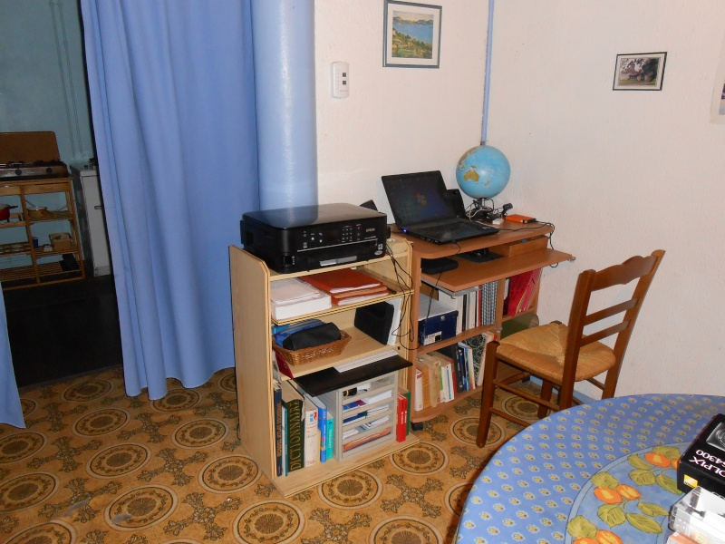
... C'est de là, que "tout part"...
En général j'y suis souvent le matin de bonne heure vers 6h 30 environ, et le reste de la journée de temps à autre, j'y reviens lorsque je ne suis pas de sortie. Et le soir si c'est "nul à la Télé", j'y reviens un peu plus longtemps...

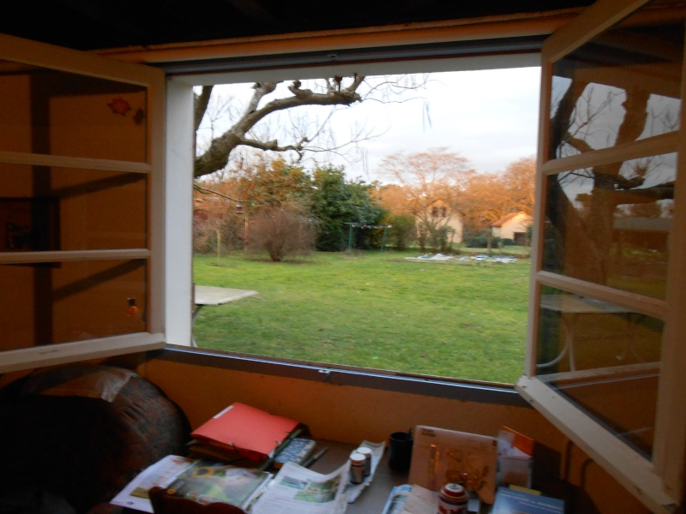
... La fenêtre, sur le côté, à gauche, donne sur le jardin, à l'arrière de la maison.

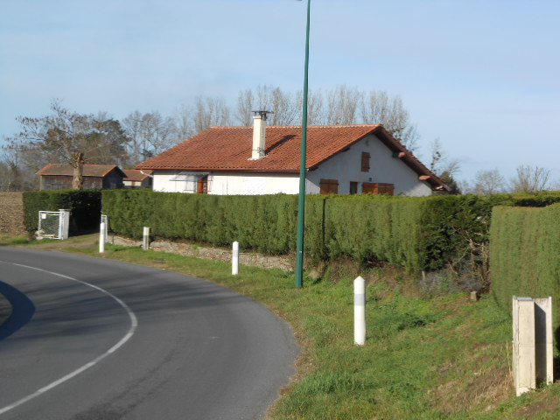
... Voici la maison où naquit, le 26 octobre 1873, mon arrière grand-mère Maria Dehez devenue Maria Lasserre, mère de ma grand-mère Suzanne Léonie Lasserre devenue Suzanne Abadie. Je dis aussi : c'est la maison où est née Petite Mémé.
Cette maison est située juste à la sortie du village d'Audon après le virage en direction de Tartas. Dans les années de mon enfance entre 1950 et 1960, il n'y avait pas la haie qui aujourd'hui cache à moitié cette maison dont l'apparence était encore proche de ce qu'elle était à l'origine.

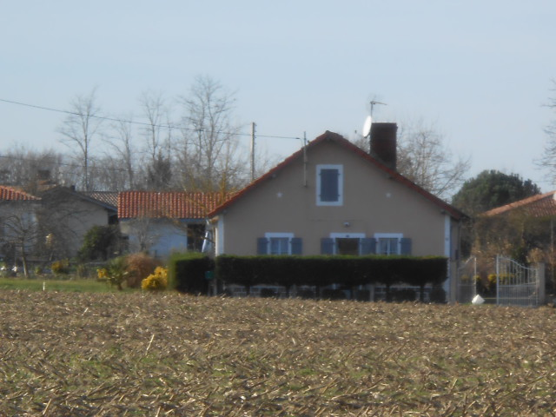
... Dans cette maison située à Onard (le village juste après Audon vers Montfort en Chalosse), de l'autre côté du champ de maïs par rapport à la route, c'est là que vécurent jusqu'en 1941, "petite mémé et le vieux pépé", les parents de ma grand mère. "Vieux pépé" était né le 11 juillet 1867 à Lesgor (village situé à 10 km de Tartas mais dans le Marensin, forêt de pins) et s'appellait Auguste Lasserre. Il est mort le 17 juin 1950. Il avait été, de métier, employé aux Ponts et Chaussées et s'occupait de l'entretien des routes, en fait c'était un ouvrier d'état. Au début de sa carrière il gagnait 40 Francs par mois (deux pièces de 20 Francs)... Mais il a aussi exercé, avant son mariage avec Maria Dehez, le métier d'agriculteur à Laluque, pas loin de Lesgor. C'était "un bon vivant", le vieux pépé Auguste Lasserre, un type qui aimait faire le clown, raconter des histoires, et aller dans les bistrots pour amuser les copains et le monde, et il jouait aussi de l'accordéon. J'avais deux ans quand il est mort en 1950.
En 1941, Maria et Auguste Lasserre les parents de ma grand mère Suzanne, vinrent habiter à Arengosse, à 28 km plus au Nord. Mon grand père maternel Georges Abadie était alors à Arengosse receveur des Postes depuis 1934.
De 1934 à 1937, mes grands parents n'ayant encore que des vélos, se rendaient depuis Arengosse jusqu'à Onard (28 km) avec ma mère alors agée d'une dizaine d'années, le dimanche, aller/retour juchés sur leurs bicyclettes (évidemment sans dérailleur) afin de passer la journée à Onard... Mais que le retour était dur, le dimanche soir, surtout pour les petites jambes de ma mère !
Mais en 1937 ma grand mère passa le permis de conduire (elle fut la première dame du département des Landes à être reçue à l'examen du permis de conduire) et Papé décida d'acheter une Celta Quatre flambant neuf, noire et rutilante...

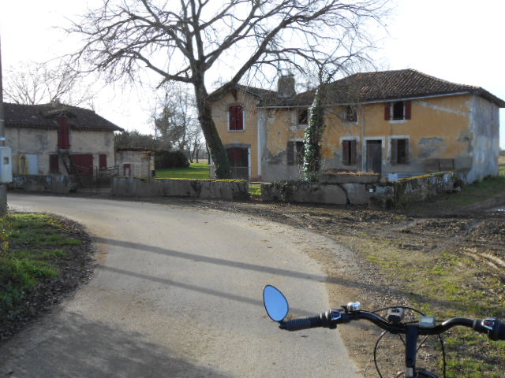
... Cette vieille ferme est aujourd'hui à l'abandon depuis de longues années déjà, mais la toiture tient encore le coup sans trous ni affaissements. L'on nomme ce lieu, à Onard " à Ouan".
Ici dans cette maison, demeurait dans les années 1905/1910, la meilleure amie d'école de ma grand mère née à Onard le 5 juin 1903.
Jusque dans les années soixante, et donc, tant que vécut dans cette maison, l'amie d'enfance de ma grand mère, la relation avec la famille durant 3 générations, perdura...
En 1960 et 1961 pendant les vacances d'été que je passais à Tartas chez mes grands parents maternels, j'avais à "Ouan" un copain qui s'appellait Martial et qui était le petit fils de l'amie de ma grand mère. Je me rendais en vélo à Ouan depuis Tartas, à peine 7 kilomètres ; mais un jour je décidai de m'y rendre à pied afin d'aller chercher chez Martial, des élastiques de bocaux que je trouvais bien plus performants que l'élastique carré vendu au mètre en mercerie, pour la fabrication de lance-pierres... Etant parti tout l'après midi, ma grand mère ne me voyant pas revenir se fit "un sang d'encre" et finalement j'arrivai à Tartas à la tombée de la nuit, avec cinq ou six élastiques de bocaux dans mes poches. Et le lendemain j'avais mon "tahouel" (lance-pierres) fin prêt...

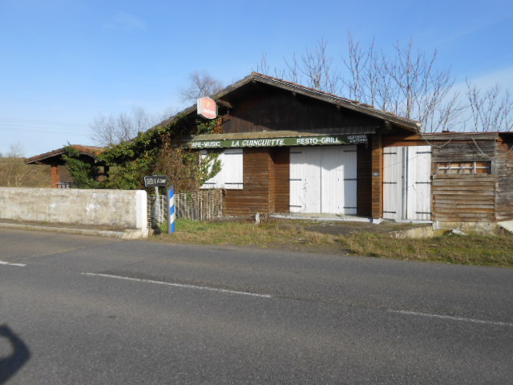
... A l'entrée du pont sur l'Adour, entre Onard et Audon, se tenait dans les années soixante, une guinguette, et les jeunes de Tartas filles et garçons en bandes joyeuses, venaient prendre un bain les après midi d'été, et ensuite direction la guinguette où l'on écoutait de la musique, où l'on "draguait" et "buvait le coup... Il n'y avait pas encore à Tartas, la piscine municipale...

... Et voici l'endroit, sous le pont, où l'on se jetait dans l'eau de l'Adour : il y avait un fameux trou de quatre mètres de profondeur, et on reconnaissait le trou parce que ça bouillonnait dur ! ... Mais aujourd'hui les berges sont complètement envahies de ronces, arbustes, hautes herbes et joncs, un véritable enchevêtrement végétal rendant l'accès impossible...

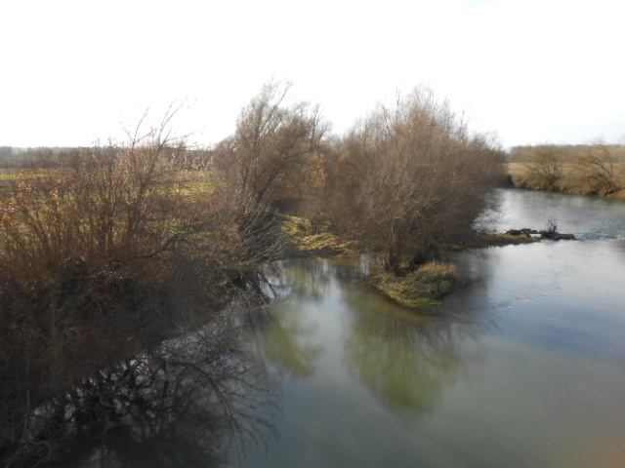
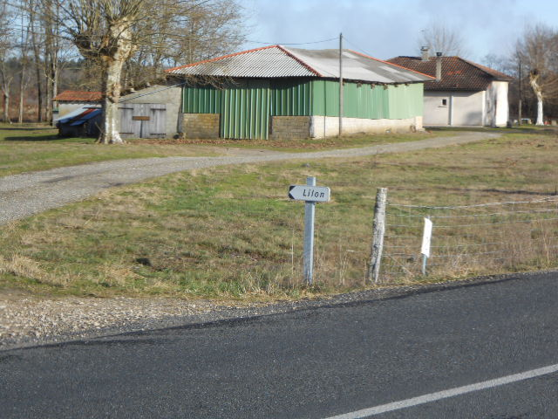
Ce lieu dit "Lilon", à Lesgor (10 km de Tartas dans le Marensin) est le lieu où est né le "Vieux Pépé" (mon arrière grand père maternel, le père de ma grand mère Suzanne)... Auguste Lasserre, né le 11 juillet 1867 et décédé le 17 juin 1950.
C'est en ce lieu appelé Lilon, qui autrefois était un "airial" (un espace déboisé, une clairière) que se tenait la maison entourée de dépendances (au delà de la grange verte actuelle), mais la maison depuis le temps a été maintes fois arrangée, agrandie, réarrangée...
Auguste y a passé son enfance, et ensuite les parents Lasserre se sont établis agriculteurs à Laluque (un village proche de Lesgor). C'est d'ailleurs à Laluque, que le 15 janvier 1892, Auguste Lasserre mon arrière grand père épousa Maria Dehez, de Tartas, mon arrière grand mère.
Le "Vieux Pépé" avait trois frères et une soeur (ils étaient donc 5 dont 4 garçons et une fille)... Mais, par une sorte d'étrange équilibre, mon arrière grand mère Maria Dehez avait trois soeurs et un frère.
Je n'ai jamais connu aucun des trois frères d'Auguste ni sa soeur, mais j'ai connu en revanche, une soeur de "petite mémé" que nous appellions "tante" (Clotilde, qui fut la mère de Raymond et de Fernande cousins de ma grand mère Suzanne.
Petite anecdote au passage : de même que je suis très lié affectivement avec ma cousine Dany (la fille d'une des trois soeurs de mon père), de même ma grand mère Suzanne était aussi très liée affectivement avec son cousin Raymond (c'était même, ce lien, une "légende" dans ma famille maternelle)...
Cette famille Lasserre, c'étaient des gens très pauvres, qui louaient leurs bras pour la culture, et qui, à la saison, faisaient le gemmage (la résine des pins)...
Dans le temps là, on n'allait pas beaucoup à l'école (avant 1881)... Mon arrière grand mère savait lire et écrire, elle a pu aller à l'école, mais mon arrière grand père lui, a du apprendre à lire tout seul comme il a pu...
Néanmoins il avait "des dispositions d'ordre artistique" : c'était un faiseur d'histoires, un raconteur, il avait de l'élocution, le verbe facile et imagé et truculent, il jouait de l'accordéon, il savait animer et faire rire... D'ailleurs son fils Pierre (le frère de ma grand mère) a hérité de lui, question jouer de l'accordéon (mais lui, il était plus discret, plus timide, plus effacé)...

... Un mot au sujet de mon arrière grand mère Maria Dehez épouse Lasserre :
Elle était d'un réalisme pur et dur (et pas piqué des hannetons, avec ses mots à elle et ses images pour dire les choses, que cela en était à se rouler par terre de rire et en même temps plein de philosophie)... Un réalisme pur et dur, cru et nu, sans fioritures, et dont j'ai hérité!
Il y avait en elle comme une dureté, mais -attention- il y avait aussi en elle "une certaine dimension d'humanité" : elle "ne prenait pas les vessies pour des lanternes" et il ne fallait pas lui en conter...
Agée de 75 ans quand je suis né en 1948, si elle avait été "très sévére" avec sa fille et avec son fils, un peu moins sévère avec sa petite fille (ma mère)... Avec moi elle "me passait tout" à tel point que je la faisais "tourner en bourrique"...
Putain, quelle femme c'était !
Elle est morte le 14 mars 1969 (née le 26 octobre 1873)... Pauvre femme ! Avant de mourir, elle a perdu son fils Pierre en 1964, et son gendre Georges Abadie, en 1967 !

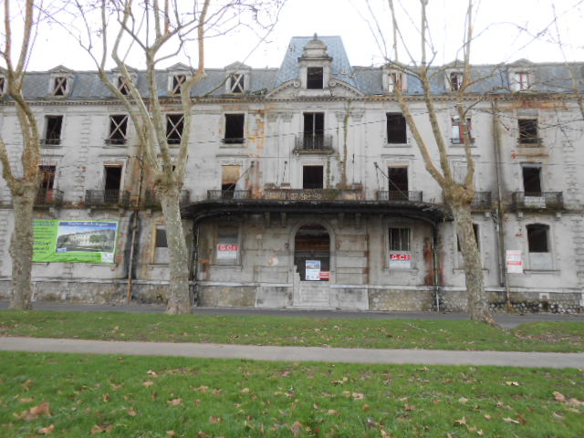
... Ce bâtiment aujourd'hui en rénovation complète, façade, intérieur et alentours, était jadis, jusque dans le début des années 1980, le Grand Hôtel des Baignots, à Dax, avec vue sur l'Adour...
Il y a toujours bien sûr, le Splendid, de style et d'architecture 1930, magnifiquement blanc et imposant par sa taille, qui, de nos jours, s'est "un peu démocratisé" (si l'on peut dire), mais qui jadis, vers le milieu du siècle précédent, accueillait "tout le gratin" venu de Paris et des capitales Européennes, les grands artistes, grands écrivains, cinéastes, acteurs et comédiens célèbres... Ainsi que pas mal de gens riches, cossus et "faisant la Une de l'actualité"...
C'est d'ailleurs au Splendid que venait Sacha Guitry tous les ans au début de l'été, qui prit pension durant les jours terribles du grand exode sur les routes de France en juin 1940...
Aujourd'hui, il n'y a plus besoin d'être bien riche pour s'offrir un séjour de trois semaines en cure à Dax, en demi pension au Splendid... (rire).
L'hôtel des Baignots quant à lui, dans son "plus glorieux temps", celui des années 1930 à 1970 on va dire, pouvait passer pour un concurrent sérieux, presque de même niveau de standing et de commodités, que le Splendid... Venaient là toute la bourgeoisie aisée de Paris, de Bordeaux, de toute la France, de toute l'Europe...
Aujourd'hui, la ville de Dax rénove et transforme ce joyau architectural de style Second Empire, en immeuble résidentiel d'habitation.

... J'imagine, j'imagine... Tous ces "piqués" plus ou moins friqués de "dans le temps", emberlificotés dans d'ahurrissantes et affriolantes toilettes en particulier les dames, avec de petits toutous exotiques tenus en laisse, en villégiature, en soins de thermalisme, débarqués en gare de Dax par le rapide première classe qui ne mettait déjà que six heures trente pour faire les 729 kilomètres depuis la gare d'Austerlitz de Paris...
Que n'y eût-il point eu à l'époque de smartphone, d'internet, de Facebook et de camescope appareil photo numérique ! ("Ils" auraient su s'en servir de ces trucs là, tous ces curistes en shorts de ville à pli et chemisette amidonnée, toutes ces femmes à chapeaux "impossibles"!)
J'imagine, j'imagine, les dames et demoiselles de la Grande Poste de Dax, derrière leurs guichets, aux prises avec le mandat télégraphique international d'un client pressé et exigeant... et "un peu piqué sur les bords"...

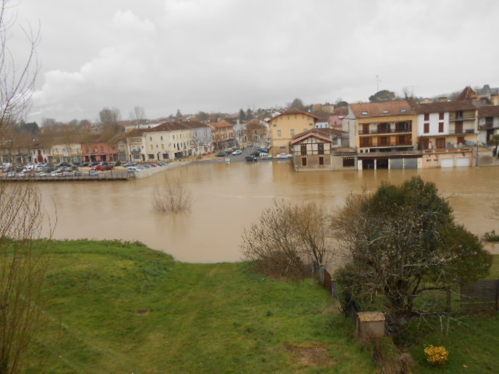
Inondations à Tartas en février 2013 :

... Et le pire est à venir : une météo très mauvaise pour cette nuit et demain toute la journée, et dans les jours où la température va remonter, la fonte de la neige dans les Pyrénées (n'y avait jamais eu autant de cumul de neige dans les Pyrénées à partir de 600 m d'altitude)...

Mais j'habite la ville haute, sur la route de Montfort, environ 20 mètres plus haut que le centre de Tartas...

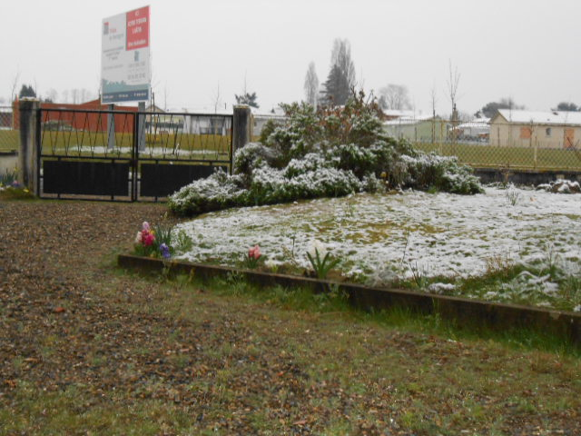
... Devant l'entrée de ma maison, à Tartas, donnant sur le portail et la route, le 13 mars 2013 : rien à voir avec les paysages et les routes de Normandie ce même jour hivernal...

Cet épisode neigeux et verglaçant dans la partie nord de la France et particulièrement dans la région Parisienne, me fait dire ceci :

Le citoyen Lambda qui veut à tout prix pouvoir rouler, se déplacer quand même envers et contre tout ; l'entreprise (souvent internationale) de transport genre Wilibetz, Norbert Dentresengle ou autre, qui veut à tout prix pouvoir livrer "dans les temps", et d'une manière générale tout ce qui, du citoyen Lambda au gros industriel, au gros affairiste, participe au "maëlstrom" économicommercial" dans lequel la seule référence est le million d'euro de chiffre d'affaire ; tout ce qui ne tourne qu'autour des sacro-saintes valeurs de l'argent, du rendement, du profit immédiat, de la rapidité, de la compétitivité, de la consommation, de la réactivité... Tout cela, oui... "en prend un sacré coup dans la gamelle" lorsque un, deux, trois jours de neige perturbe le "Système", paralise l'activité, cette activité dont on ne souffre pas qu'elle puisse s'arrêter ne serait-ce qu'un jour, quelques heures voire quelques minutes !
Et tout est évalué, chaque petite ou moyenne ou grande catastrophe climatique genre inondation, pluie, neige, verglas, grosse chaleur, sècheresse etc. ... Oui, tout est évalué en "millions ou milliards d'euros de dégâts"... Lesquels millions ou milliards, d'ailleurs, sont souvent purement virtuels, quand on pense au "manque à gagner"...
Eh bien moi, je vais vous dire : ça me fait "sadiquement et jouissivement" rigoler, quand ce "putain de système, cette putain de sacro-sainte consommation à grande échelle et à produits de bouffe et de loisirs faisant le tour de la planète en cargos géants, se "casse la gueule" sur le verglas et passe une nuit, deux, trois nuits dehors entre deux congères par moins quinze degrés !
Et les autorités, les gouvernements... avec leurs "plans spéciaux"; et les grands météologues avec leurs prévisions sans cesse plus précises et plus localisées, et les norias à l'infini sur les autoroutes parisiennes des engins de sablage salage, afin que "ça puisse quand même avancer, aller au but, gagner du fric à tout prix !
Moi, je souhaite un épisode neigeux dix fois pire, dix fois plus long, comme une véritable banquise de deux trois mètres d'épaisseur, qui bloque tout, qui arrête tout, qui "nique le petit truc/truc" de tout un chacun accro/accro de ce putain de système économique, de système de pensée, de système de modes et d'engouements...
Bon sang, si on n'est pas capables (et pour cause) de la faire, la révolution qui s'impose... Alors que la Nature, que le Temps qu'il fait, la fasse, la révolution... Et que ça soit "pas piqué des hannetons" !

.. Evidemment, pour nous les pauvres gens qui subissons le système et devons bon gré mal gré pour ainsi dire par pure obligation nécessité "par la force des choses" se lever tôt le matin, aller à un travail, devoir dégivrer sa voiture qui couche dehors, ou prendre un bus qui ne passera peut-être pas, ou marcher à pied dans le froid plusieurs kilomètres... Ce n'est pas drôle du tout...
En revanche, les "accros" du système, les ceu's zé celles qui se sentent "bien dans leurs baskets" dans un environnement de valeurs de performance, de réactivité, de compète et d'apparences, de résultat, de "culture d'entreprise"... Ceux là, je ne les plains pas

... Quand je me rendais à mon travail à la poste de Bruyères dans les Vosges, dans les années 80/90, lors d'épisodes neigeux assez sévères et que rien n'était encore dégagé nulle part à cinq heures du matin, qu'autour de ma maison située au bout d'une petite route de 700 mètres en pleine campagne il y avait jusqu'à 40 cm de neige avec des congères de deux mètres... Je partais alors à pied, sept kilomètres, en prenant des raccourcis, chaussé de grosses et hautes bottes ou bien, une fois même, de skis de fond... Mais je souhaitais toujours que cela fût pire, que tout soit bloqué, afin que la poste s'arrête, que tout s'arrête, que le "système" en prenne "plein la gamelle" ! Et je rageais, de ces "hauts et bien placés bien friqués bien dans leurs baskets" qui "couchaient dans des garages chauffés" (leur grosse bagnole), et arrivaient "la fleur au fusil de la compétitivité" en costard cravate courbette au grand boss, au boulot !
Il faut croire que la neige et le verglas, ça les gêne pas tant que ça, eux, les "bien placés" ! (Sauf peut-être quand les avions ne volent plus, et que leurs grosses bagnoles se mettent à patiner vraiment, que leurs i-phones ne captent plus rien!)

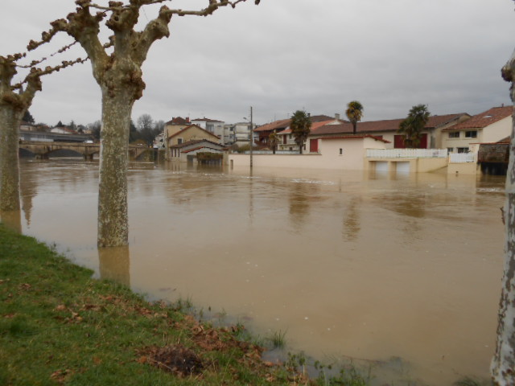
... Il y eut des fois, en décembre 1959 par exemple, où tout le centre ville fut inondé... La dernière crue importante datait de mars 2006, mais pas autant qu'en décembre 1959.

... Une petite anecdote (du vrai, du vécu) :

Lors d'un de ces épisodes hivernaux très sévères dans les Vosges, avec neige sur les routes comme dans le Grand Nord Norvégien, et gel de moins 15 ; à la poste de Bruyères où je travaillais, j'avais une collègue, une femme facteur, qui habitait à Charmes, à 35 km de Bruyères. Et un Receveur, un type qui n'aimait pas les femmes et qui était homosexuel, qui était "relativement conciliant avec les hommes" (mais pas pour moi, car il me trouvait trop "hurluberlu" et révolutionnaire)...
Un matin de l'un de ces hivers là, une journée particulièrement difficile pour la circulation, ma collègue arrive au bureau avec deux heures de retard... Eh bien, ce receveur l'a engueulé comme du poisson pourri devant tout le monde, et lui foutu un "PV" (à l'époque dans la "terminologie postale" on appellait ce PV un "532", un truc vache qui te reste dans ton dossier toute ta carrière, qui te suit partout comme le casier judiciaire)... Nous étions tous outrés, révoltés, de la réaction du Receveur... sauf deux mecs (le jeune conducteur de la distribution soit le chef des facteurs, et un autre de mes collègues du Service Général), qui "en étaient" (de la "chevalerie de la manchette"... et qui, soit dit en passant, "se le faisaient mettre par le Boss)...
Déjà, à l'époque, les "pédés", c'était "pas trop ma tasse de thé"... Alors à la suite de cet épisode lamentable, il fallait plus m'en parler, des "pédés"... D'autant plus que j'adorais les femmes, et que, à la Saint Valentin, je me fendais d'une rose rouge à chacune de mes collègues féminines du guichet, et de la distribution...

Ce 22 mars 2013, me fait me souvenir de ce samedi 22 mars 2003, il y a donc dix ans... Où j'organisai une réunion quelques mois après la sortie de mon livre "Au pays des guignols gris", une réunion qui avait eu lieu au cinéma de Contis... Le cinéma de Contis était à l'époque, pour moi, l'un de ces "lieux privilégiés" de rencontre, d'expression libre, et de culture... L'on y côtoyait des gens "un peu hors normes", voire quelque peu "anarchistes sur les bords", quelques intellectuels "plus ou moins branchés" du coin, enfin, des gens assez atypiques et souvent, intéressants... Et je m'étais dit qu'en ce lieu, un hall d'accueil aménagé en bar intime, avec un comptoir, des fauteuils de ciné, des affiches "percutantes", où trônaient sur les petites tables carrées, des revues d'art, le fanzine "roue libre" (un petit canard anarchiste dans lequel j'écrivais) je m'étais dit que ce lieu était tout à fait adapté pour que j'y organise une réunion autour de mon livre... C'est dans ce cinéma de la côte océane en pays de Born dans les Landes, qu'a lieu tous les ans en juin (ou septembre) le festival du Court Métrage (qui dure 4 jours)... L'on y côtoie aussi (ce qui à l'époque me plaisait beaucoup et me faisait rêver et m'émerveillait) des femmes très chic, très typées, très bien sapées, avec des visages qui eûssent inspiré des sculpteurs...
Huit jours avant la réunion, j'avais collé sur la grande vitre du cinéma devant l'entrée, une affiche de présentation, un "programme", un résumé de "l'affaire"... Et sur quelques tables, la même affiche en plus petit... Et j'avais confié à Betty la gérante du cinéma, et à la "jolie secrétaire" du ciné (qui s'occupait du bar) les bouteilles de pinard et d'apéro avec les petits gâteaux en réserve...
Arrive le jour dit, ce samedi 22 mars... Sept heures du soir, la réunion devait commencer vers huit heures... Je me pointe, pas un chat! Pas de Betty, pas de "jolie demoiselle du bar", personne, juste la porte grande ouverte... Et en haut, à l'étage, dans le logement de Betty et de Rainer (les gérants), du remue ménage cependant, des rires et des éclats de voix...
J'attends une bonne demi heure, toujours pas un chat... Et voilà-t-il pas que Betty se pointe, et en me voyant "oh excuse moi, j'avais complètement oublié ta réunion"... En fait elle m'a expliqué que depuis quinze jours elle était plongée toute la journée dans des romans et de la littérature Africaine, et qu'elle était en contact et en pourparler pour faire venir au festival prochain, des chanteurs et danseurs Africains... Elle n'avait même pas lu mon livre, qu'elle devait emporter, selon ses dires, en avion, pour se rendre une semaine à Cuba (elle le lirait alors dans l'avion)...
A toute vitesse, en cinq minutes, on arrange les tables, les chaises, on sort les bouteilles de pinard et d'apéro, les petits gâteaux dans des assiettes en carton, une vingtaine d'exemplaires de mon bouquin...
Huit heures... Enfin, une dame, puis une autre... J'attendais (j'espérais) au moins trente personnes, nous ne fûmes que cinq en tout... Il n'y avait même pas de glaçons pour la sangria (à 1, 50 euro la bouteille d'un litre et demi au Leclerc de Mimizan)...

Je n'ai rien contre les chanteurs et danseurs Africains, bien au contraire! Il y a des talents, là dedans... Quoique certains ne fassent que du bruit, et séduisent surtout des "branchés", de ces intellectuels gauche bobo pleins aux as qui se piquent "d'art nouveau" et de spectacles "atypiques"... (rire) !
D'ailleurs, au fil du temps, après cet épisode que je raconte, je trouvais que ce lieu (le cinéma de Contis) "perdait de sa magie" ... et que peut-être même, la "magie" n'était elle que "factice" et "empruntée" (du genre "bon chic bon genre qui s'encanaille et se pique de nouveauté) ... D'ailleurs, à ce que j'observais, lors de ces réunions (ATTAC, journée de la Femme, vernissages invitations peintres du coin, débats divers) tout le monde avait la cigarette au bec (à l'époque on pouvait encore fumer dans les lieux publics) et non seulement la cigarette mais surtout, le "joint"... Le "joint", omni présent et faisant nuage dans la salle jusqu'à des 2h du matin...

Alors, peu à peu, j'ai déserté le cinéma de Contis, et je me suis trouvé "con" (vraiment con, vraiment "jobard") d'avoir pu "rêver" comme j'avais rêvé... J'aurais voulu déchirer le "livre d'or" de Betty et de Rainer , qui trônait sur le guichet de la caisse du ciné et dans lequel j'avais écrit des "pensées"... Je me serais foutu des beignes pas possibles à la pensée que, au printemps 99 lors du 1 er festival, je larguais dans le sable de la plage des "petits papiers" comme des bouteilles à la mer! Oh, con que j'étais, bordel !
Ce temps là est révolu!

... Il faut dire aussi, que, de tous temps à jamais, et cela depuis ma plus petite enfance, je ne me suis jamais senti "comme un poisson dans l'eau", dans les réunions publiques en général, et cela, quelle que soit la nature, le thème, l'objet, de la réunion, et même "l'atmosphère" (de convivialité) de la réunion en question...
J'ai toujours observé que, dans les réunions publiques, en particulier les réunions autour d'un évènement artistique, littéraire, ou d'un sujet d'actualité, d'une fête, d'une commémoration, d'un anniversaire... Il y avait toujours ce ou ces "meneurs de jeu", très à l'aise pour prendre la parole, que tout le monde écoute, que tout le monde ou presque applaudit, et qui eux, pour peu qu'ils aient effectivement "quelque talent", réussissent toujours, sont toujours remarqués, arrivent à leurs fins, deviennent "la vedette" (vedette locale, ou régionale, ou nationale voire internationale)... Et quand ils ont "moins de talent" voire aucun talent, ils "réussissent" quand même, fût-ce seulement le temps d'une saison, d'une soirée...
Sans compter que, dans toutes ces réunions publiques autour de tel ou tel thème, il y a aussi, toujours, ces "branchés", ces "has been", ces "m'a-tu-vu", enfin tous ces gens qui, d'une manière ou d'une autre, cherchent à "attrapper le pompom du manège", soit pour "épater les copains", soit pour "se sentir exister"...
Et l'on y voit toutes sortes d'habillements (je dirais "des accoutrements"), toutes sortes de mimiques, de pantomines, d'affèteries, des uns et des autres... et la "clope à tout bout de champ" (du temps où l'on fumait dans les lieux publics), le "joint", le "drink exotique", parfois le "petit toutou" tout aussi exotique, et tant, et tant de ces petits "signes" (je dirais "singeries") des uns et des autres...
... "ça ma toujours pompé de première", tout ça ! Voilà pourquoi (de plus en plus aujourd'hui par rapport à ces dernières années)... Je ne suis "plus très chaud du tout" pour participer à l'une ou l'autre de toutes ces réunions festives, soit disant culturelles, soit-disant "relationnelles", soit disant "conviviales" ...
S'il y a bien un truc qui n'est "pas mon genre" c'est : monter sur les tables et ameuter la galerie... Et même, tout simplement, intervenir dans le débat "pour ramener ma fraise"...
En revanche, (et c'est là le paradoxe)... Dans un forum tel que Nota Bene, dans un espace tel que "le coin de yugcib", ou tel que celui de mon blog, là, oui, je veux bien m'exprimer et dire "tout ce que j'ai sur la patate" !
Mais jamais, à aucun moment, que ce soit même dans ma famille, même entre gens et amis de connaissance voisinage, association locale, jamais jamais je ne vais dire ce que je fais devant mon ordinateur, jamais je ne parle de tout ce que j'écris... D'ailleurs, il ne se trouve personne ou presque, tant les gens sont avant tout préoccupés soit d'eux-mêmes soit de "tant de petites choses de la vie qui court au quotidien", pour te poser LA ou LES vraies questions à ton sujet, questions auxquelles -peut-être- tu voudrais bien répondre, sans fioritures et de tout l'intérieur de toi-même...
Heureusement, il y a encore des sujets de conversation pour "meubler" -si l'on veut- le "relationnel" : le jardin, la nature, les voyages, les livres qu'on a lus, les films qu'on a vus, quelques sujets d'actualité, les évènements locaux...


La Dette !

... Et voici l'avenir de la dette :

Le 16 octobre 1984, un mardi très ensoleillé et d'un ciel entièrement bleu sans aucun nuage en vue, le jour de l'assassinat du petit Grégory, je fis avec un copain facteur de la poste de Bruyères dans les Vosges, une grande virée en vélo, un circuit d'une centaine de kilomètres dans une zone située entre Bruyères et Saint Dié...
Ce copain s'appelait Robert Marchal et était un grand amateur de cyclotourisme, à vrai dire bien plus rapide, bien plus résistant à tenir une moyenne de 26/28, que moi-même qui, à l'époque, n'avançait qu'à une moyenne de 23/24 sur une distance de cent kilomètres... Aussi ce jour là, ai-je eu quelque mal à le suivre, d'autant plus que dans la région, ce sont pour l'essentiel des petites routes de montagne, assez sinueuses... Partis vers deux heures de l'après midi, nous nous séparâmes juste avant la tombée de la nuit.
Je viens d'apprendre hier, en lisant un journal hebdomadaire "Les annonces des Hautes Vosges", journal auquel je suis abonné et qui "donne des nouvelles du pays" ; que mon copain facteur (aujourd'hui à la retraite depuis quelques années) vient de mourir subitement chez lui, dans sa maison qu'il habite depuis 1987 au "Vert Coteau", un lotissement situé juste à la sortie de Bruyères en direction d'Epinal. Il est né en 1949 et il est donc mort à l'âge de 64 ans... 64 ans l'âge que j'avais l'an dernier puisque je suis de 1948! Je l'avais revu encore l'été dernier, il continuait à faire de grandes virées en vélo, arnaché qu'il était en tenue et casque de cyclotourisme (à le voir ainsi, équipé comme il l'était, et avec un superbe vélo de compète, on aurait dit un "pro")... Un "bon vivant", il faisait partie de l'Amicale des Postiers de Bruyères, dont je fus président et organisateur dans les années 1987-1993... (Soit dit en passant, une époque "historique" et riche de petites anecdotes toutes aussi singulières les unes que les autres)... Sa femme, qu'il a épousé en 1977 est plus jeune que lui d'environ 10 ans, et elle travaille encore en 2013 à la poste de Bruyères dans les services du courrier (elle fait le ramassage des boîtes et du courrier d'entreprises, et quelquefois des remplacements de tournées de facteur)...
Si je “fais le compte” des facteurs et de mes collègues de la poste de Bruyères, décédés depuis quelques années voire parfois depuis que j'ai quitté la poste de Bruyères en 1999, au moins la moitié d'entre eux sont morts de cancer, de crise cardiaque, de maladie grave ou même pour l'un d'entre eux d'un accident en tournée de facteur... Aussi, ce dimanche matin 19 mai 2013 au moment où j'écris ces lignes, une très grande tristesse me vient, surtout au souvenir de ces années “historiques” si riches en petites anecdotes, en réunions d'amicale ou autres, en évènements, en liens d'amitié. Chacun à sa manière était pour ainsi dire une “vedette dans son genre” et je ne compte pas les fois où l'on s'est marré...
Je suis arrivé à la poste de Bruyères le 30 Août 1976, et j'y suis resté, d'abord comme guichetier jusqu'en 1989 et ensuite comme conseiller financier de 1989 à 1999... Avant de terminer ma “carrière” de 1999 à 2005 dans les Landes...

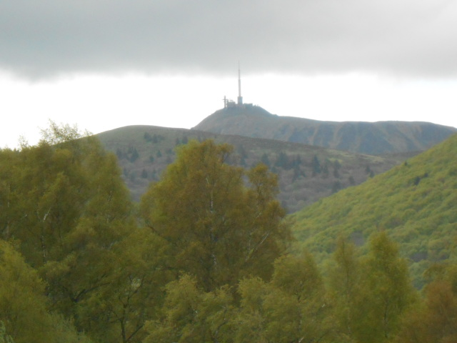
... Le Puy de Dôme, altitude 1465 mètres au sommet.
Le 23 mai 2013 à 18h 30, à 1000 mètres d'altitude et donc encore loin du sommet (qui d'ailleurs fut à un certain moment recouvert de nuages gris) la température était de 3 degrés (+3) ! Il tombait une épaisse de neige en petits grains...

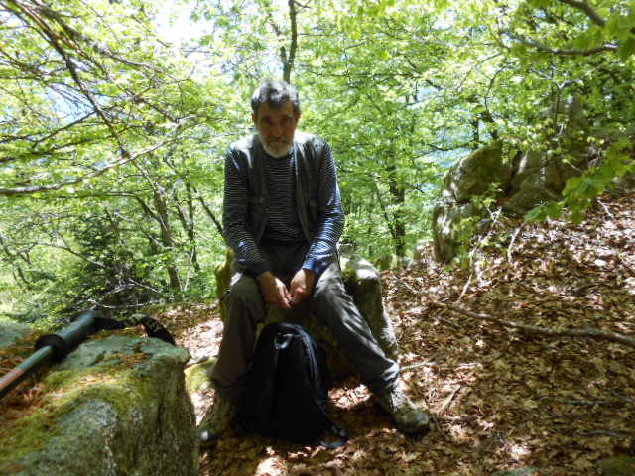
... Sur les crêtes Vosgiennes, le 6 juin 2013...

... D'ordinaire au début du mois de juin, il n'y a pas de neige sur les sommets Vosgiens, sauf par endroits dans des recoins d'ombre exposés plein nord, quelques taches blanches par ci par là...
Et j'ai vu "petit dada" (un chamois) évoluant tranquillement au fond d'un ravin et broutant...

... Je suis passé voir les menus affichés dans les fermes auberges (Firstmis, Kastelberg, Breithausen...) : grosse surprise, le prix du "menu marcaire" est passé de 16 euros l'an dernier à 19,50 euros cette année... (le menu marcaire : en entrée une part de tourte, ensuite des patates "spéciales" avec de la "pièce fumée", de la salade, et comme dessert soit un bout de munster soit un vacherin meringué avec chantilly et boule de glace)... A ce prix là, les "petits vieux" à 1000/1200 euros par mois, du coin, ils vont réfléchir à deux fois avant d'y aller en couple ou en famille ! Mais les gérants ou patrons de ces fermes auberges, ils s'en foutent de la "petite clientèle pas très riche", puisqu'avec le grand tourisme international (chinois, japonais, russes, américains, canadiens, allemands, scandinaves, émirats, australien etc.), les "cars de vieux" et tout le trafic qu'il y a du printemps à l'automne sur la montagne Vosgienne)... C'est "plein comme un œuf" ces salles de fermes auberges, de gens qui regardent pas à trois euros près, qui "banquent" sans discuter, heureux de bouffer, de s'en foutre plein la lampe, et les restaurateurs se frottent les mains... Pour eux, ils peuvent chaque année, monter le prix du menu, et tant pis pour les "petits budgets" ! (ils n'ont pas besoin de cette "clièntèle là" à petit budget puisqu'ils ont les chin'tocs, les japs, les ricains, les schleus, et... les esquimos ! Et les Russes de Poutine !
Pauvre France: où on va... il reste plus que le tourisme, les cars de vieux...

.. "Les chin'tocs, les japs, les schleus, les ricains, les russes de Poutine, les esquimos convertis au mode de vie à l'occidentale"... " dis-je... Il ne faut pas voir là, de ma part, avec ce "vocabulaire" que j'emploie pour désigner les touristes étrangers ... le moindre "parti pris péjoratif et réducteur" : ce n'est là, qu'une "manière de parler" -pour rire- si l'on veut...
En vérité, tous ces gens là, venus d'autres pays proches ou lointains, d'histoire et de culture et de vécu différents... Je ne les vois pas avec les mêmes yeux que les yeux avec lesquels les regardent ceux et celles qui sont pour l'essentiel préoccupés de leurs intérêts personnels, de l'argent qu'ils vont gagner, des "bonnes affaires" en tout genre qu'ils vont faire... Et je ne les vois pas non plus comme des "envahisseurs", des gens "plein aux as", qui ne cherchent qu'à consommer, à profiter, à se ballader dans les grands hôtels, à se répandre dans tout notre pays, la France, en cars de luxe, en foules qui mitraillent avec leurs appareils photos et camescope... même si c'est "un peu ça" assez souvent dans l'ensemble (mais comment pourrait-il en être autrement, du fait des Tour Opérators et des Voyagistes qui ne cessent de multiplier tout au long de l'année, des centaines d'offres de séjours)?
La France, et plus précisément les Français... Sont-ils des gens "hospitaliers", accueillants, tolérants, ouverts (et "tout ce qu'on voudra de bien et de louable") ? (Je me pose parfois la question)...
Ce "Russe de Poutine" en séjour d'hiver à Courchevel (par exemple) ou en séjour d'été dans une villa louée sur la "Côte"... Sans doute -c'est vrai- "plein aux as"... N'a-t-il pas[i] aussi[/i] quoique l'on puisse penser... Une "éducation", une "culture", un mode de vie, une "vision du monde", en un mot, une "pensée", une sensibilité, une histoire personnelle, des voisins, des amis, une famille... Et ne faut-il vraiment voir dans ce "personnage" qu'une "vache à lait", ou qu'un "envahisseur" outrecuidant ou sans gêne qui pète de tout son fric, qui peut "tout se permettre"?
Cela dit, je pense aussi à ces centaines de milliers de gens (d'ailleurs qu'en France, en plus bien sûr de nos concitoyens Français) qui jamais, jamais de leur vie, ne seront des "touristes", des gens qui peuvent dépenser, et ne quitteront donc jamais la banlieue ou le coin où ils demeurent toute l'année...
... Je pense -si toutefois ce que je vais dire là, peut être en rapport avec ce que je viens d'exprimer- à ce qui s'est passé en octobre 1492 pas loin d'une plage de l'île Hispanola lorsque Christophe Colomb et ses compagnons Européens Blancs ont débarqué et vu pour la première fois les "Indiens" (Amérindiens, population locale)... Eh bien, ces gens là, les Amérindiens, sont venus au devant des Blancs pour leur offrir de la nourriture et leur aide; et, n'ayant jamais vu d'arme en métal, l'un d'entre eux s'était saisi par la main de la lame d'une épée, et s'est blessé !
... Ce n'est point (et ça ne sera jamais d'ailleurs, ce que je dis là)... de la "morale" ! Il y a quelquechose, là dedans, dis-je, qui est "à la base même de comment le monde fonctionne", un "principe" universel et éternel dans le sens même de ce que doit -et ne peut qu'être- le sens de la relation, de la relation entre les êtres et les choses, une sorte de "symbiose", ou de lien naturel -et qui seul devrait "avoir force de loi"... Même si, tout aussi naturellement et nécessairement, et pour une question de survie, et d'évolution et de perpétuation de l'espèce (animale, végétale, quelle qu'elle soit) il y a aussi de l'opposition, de la concurrence, du conflit, de la violence)...
... Il y a dans la dureté même du monde, tel qu'il est, tel qu'il a toujours été ; il y a dans ce qui nous paraît même profondément injuste, cruel... Une beauté, une vérité, une pureté, absolument émouvantes ,une beauté qui est une sorte de "réponse" à nos interrogations, et qui fout notre "putain d'orgueil de merde" par terre !

"Les ans n'ont guère de prise sur votre visage, vous inspireriez un sculpteur, un peintre ou un poète"

... Parole de Yugcib, en toute spontanéité, comme ça "tout de go", à une charmante dame de Bruyères dans les Vosges, un dimanche matin 9 juin vers 10h à la boulangerie "La panetière du mirador"...
La boulangère ayant posé sur le comptoir le pain que j'avais demandé, en entendant cela, en oublia de me notifier le prix des deux baguettes... C'était en effet, un "missile de poésie" décoché en plein cœur de cette dame chic, un authentique "produit féminin", et de longue date, de cette bonne ville de Bruyères dans les Vosges, une dame qui aurait pu être ma "grande sœur" (par l'âge) et qui était venue elle aussi chercher son pain... Un "monument d'élégance féminine en toute simplicité", qui, du temps où j'étais conseiller financier à la Poste de Bruyères, venait souvent au guichet de la Poste... Servie par Marie José Ferey l'une de mes "petites fées"...
Quand je pense à toutes ces figures Bruyèroises que j'ai connues, de 1976 à 1999, en tant que Postier, qui ont disparu ces dernières années ou même déjà du temps où j'"officiais" encore à la Poste... Et qui reposent au cimetière de Bruyères, un cimetière où je n'y ai aucun des miens proches... C'est toujours "comme une piqûre d'héroïne", autrement dit un bien être fou... quand je rencontre lors de chacun de mes retours dans les Vosges, quelque visage survivant sur lequel les ans ont passé sans causer le moindre dommage... Oh, "quelques fils d'argent"... peut-être...

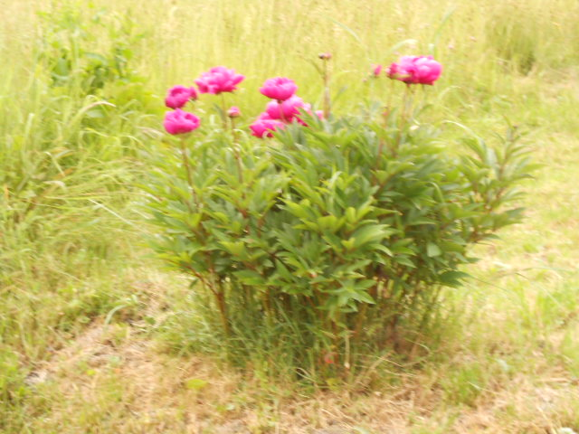
... Ce petit "massif" de pivoine fleurit chaque année à l'époque du solstice d'été, et, début juillet, c'est déjà fané...
C'est le père de ma femme en 1958, l'année où il a acheté la maison qu'aujourd'hui nous habitons ma femme et moi, qu'il a planté cette pivoine en bordure d'un champ devant la maison... La pivoine a donc plus de 50 ans d'âge... A l'époque dans les années 60, le champ devant la maison était un jardin de légumes...

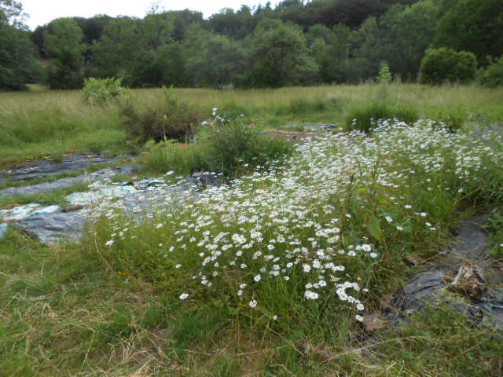
A cette époque de l'année aussi, fleurissent en grand nombre des marguerites dans le jardin, un "jardin à la Yugcib" c'est à dire en totale anarchie... Et ces marguerites vont foisonner ainsi durant un bon mois, jusque courant juillet... C'est "plus esthétique" on va dire... qu'une jungle de hautes et sauvages herbes avec orties, popeline etc. ...

... Le plastique c'est pour couvrir pour pas que l'herbe pousse sur des bandes de terre qu'ainsi je protège en vue d'y faire pousser quelque chose. Sinon, si je laisse tout le jardin en mon absence durant de longs mois, envahi par les herbes, je m'en sors pas ! Et y'a une partie du jardin, non cultivée, sur laquelle j'ai laissé proliférer exprès des marguerites. En effet là où foisonnent, très serrées, sur plusieurs mètres carrés, les marguerites, rien d'autre ne pousse...
Certaines années (quand je séjourne plus longtemps dans les Vosges au printemps et en automne) je mets des patates : là aussi, sous les plants de patates, avec un espacement entre chaque plant, réduit, les mauvaises herbes ne viennent pas... En particulier ce que j'appelle "les queues de rat" ( la popeline, qui fait une tige dure, haute et épaisse et qui a des grandes feuilles vert foncé, qui fait en haut un bouquet de graines à maturité, et qui a dans le sol de grandes racines de plus de 20 cm )... Une vraie "vacherie" cette popeline, on en trouve partout et ça prolifère et ça vient haut ! Je les appelle "queues de rat" à cause des racines qui ressemblent à des queues de rat...

... Ici, dans les Vosges, là où j'habite, la terre est lourde, grasse, caillouteuse, argileuse, elle est donc dure à travailler... Mais "je ne me trouve pas assez vieux" pour la bêcher avec un motoculteur (je fais donc à la main et à la force du poignet sur 20 cm de retournement à chaque coup de pelle )... Je mets pas de fumier, pas besoin, la terre est assez riche... Juste un peu, pour certaines plantations ou semis, d' "or brun" ...

... Mon dernier minou :

... Était une jolie chatte, "Poléone", la chatte que mon fils avait ramenée en France lorsqu'il quitta St Martin en Guadeloupe en juillet 2007... Cette chatte avait vécu son enfance donc en pays tropical, mais lorsque nous la "larguâmes" au "Pré Galé" à La Chapelle devant Bruyères dans les Vosges, autour de la maison, elle fit vite, très vite connaissance avec les mulots, les belettes, les campagnols et autres rats et rongeurs qui peuplent les champs, les terriers, les trous, les creux... Elle sauta également sur quelques oiseaux non méfiants, négocia des taupes, avala des lézards... Bien qu'elle fusse fort bien nourrie à la maison, de bonnes croquettes diététiques de chez le vétérinaire !
Nous eûmes cette chatte à garder durant deux mois, ensuite, mon fils la reprit pour aller habiter un an à Saint Denis, dans le 93, où il fut prof dans l'académie de Vincennes (une année scolaire)... Mais la pauvre Poléone au printemps 2008, fut retrouvée morte dans la cour de l'immeuble où demeurait mon fils...
Durant cet été 2007 en compagnie de cette jolie chatte "de race", nous eûmes la joie tous les soirs, de la voir se pelotonner sur la couverture de notre lit. Un jour que nous dûmes nous absenter une semaine, nous fîmes appel à une "pension minou" près d'Epinal (Pension Mistigri, qui en même temps fait un élevage de minecoon)... 8 euro par jour pour un box assez spacieux avec petit arbre artificiel pour faire grimpette... Ou... 11 euro par jour pour "minou de riche" avec petite courette derrière le box...
Je crois que, quelque part dans ce fil de je ne sais combien de pages déjà, il doit y avoir une photo de cette chatte Poléone, mais comme ça date de 2007, c'est loin !
Paix à son âme ! (Je fais "une tête au carré" au bon dieu s'il ne l'élit pas au "paradis des minous", paradis soit dit en passant où je souhaite aller)... (Mais j'irai pas au paradis des lapins ou à celui des poulets!)...

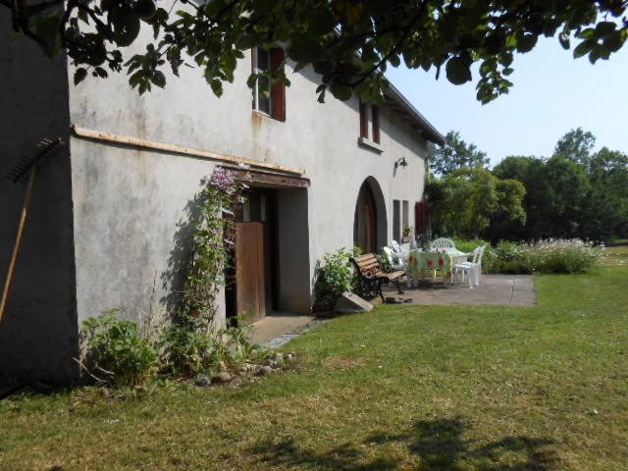
... La maison de Yugcib dans les Vosges, n'a pas de crépi, les murs sont de ciment brut. Soit dit en passant, la maison de Yugcib dans les Landes a bien, elle, un crépi blanc, mais rayé de coulées grisâtres dues à l'humidité des hivers Landais... Et toutes les peintures extérieures de ma maison dans les Landes, sont dans un état pitoyable, passées, écaillées, bonnes à refaire, que ce soit la porte du garage en façade, les volets des pièces à l'étage en façade, ainsi que les avant-toits...
Autrement dit chez Yugcib, "ça ne brille guère par la façade"! Yugcib d'ailleurs dans sa vie courante n'a jamais brillé par la façade et il s'en moque et même s'en contrefout !
J'ai toujours pensé (et je le pense encore plus fort au fil des ans) que les "vrais amis" sont ceux qui n'attachent guère d'importance à tout ce qui conforte les apparences, à tout ce qui "en jette" et se montre avec fierté, et fait l'orgueil de la plupart des gens : une belle maison plus que bien pimpante et bien arrangée et donc bien pétante, telle que l'on en voit parfois dans des lotissements "résidenciaux", qui s'agrandit s'embellit et suscite l'admiration des visiteurs ; une puissante automobile "au derrière riche et gras", et toutes sortes d'équipements plus ou moins coûteux, salons de jardin, abris coquets, beaux parterres de fleurs bien géométriques etc. ...
En somme le petit univers douillet coquet dans lequel vivent la plupart des "gens bien" (mais en fait "accros" de tous ces produits de consommation de masse et de loisirs faisant la Une des catalogues et des promos des magasins de grande surface)...
Ceux et celles de ces nombreuses connaissances qui ne sont que des amis "en apparence", sont en réalité plus enclins à la critique acerbe et moqueuse "dans ton dos", qu'à l'éloge de ce qui, de toi, ne se voit pas mais existe bel et bien...
Et à ceux là, à celles là, je leur dis "qu'ils aillent voir ailleurs", je me moque de leurs dires, de leurs petits sourires, de tout ce qu'ils peuvent se raconter entre eux à mon sujet et à ma façon de vivre...

... Ce qui fait le charme de cette maison serait en fait lié à sa situation particulière : une maison en plein milieu des champs et des prés, avec un chemin d'accès de terre et d'herbe, la montagne toute proche (un petit morceau à vrai dire de la petite chaîne d'environ 650 m d'altitude entre la vallée de la Mortagne et le Val du Neuné, soit entre Bruyères et Saint Dié), et au loin vers le sud, la plaine vallonnée de Corcieux Vanémont Gerbépal vers le col du Plafond...
Il est à peu près certain que les "amoureux de la nature", d'une nature sauvage et peu touchée par l'urbanisation, ne peuvent qu'être admiratifs... Comme disaient certains de mes amis dans les Vosges "chez le Guy et l'Irène on prend un sacré bol d'air!"...
En revanche, les "accros -et accrohes- du Beau/du Bien/de l'Urbain/du Fashion/du Qui-Bouge-et-en-jette"... Détestent, détestent cet environnement "non conforme à l'univers urbanisé de la société de consommation de masse et de loisirs vacances hôtel piscine jacuzzi galeries marchandes Shangaï Hong Kong Paris Londres New York"...

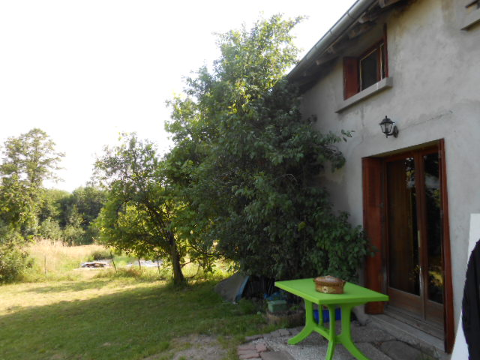
... L'arrière de la maison, donnant sur ce qui fut jadis du temps des parents de ma femme, "la cour des poules" et qui, plus récemment dans les années 90 fut "la cour de Toutou"...
Par cet arbre (un prunier à quetches) contre le mur, montaient dans le grenier en juin certaines années, des fouines qui élisaient domicile afin d'élever leurs portées de jeunes fouines : cela durait un mois, et la nuit, je ne vous dis pas les sarabandes effrénées que menaient dans le grenier les jeunes de fouine, à tel point qu'il était impossible de dormir!
Un jour j'en eus marre et je décidai de porter un coup fatal : je disposai sur le plancher du grenier des bouts de viande faisandés traîtreusement imprégnés de poudre à rats (j'avais mis des gants épais en caoutchouc) ... Un matin je vois au pied de l'arbre, la maman fouine agonisant, et je dus lui donner un coup de bâton sur la tête pour l'achever. Et je soupesai l'animal, gros comme un chat mais avec un corps plus fin, une tête pointue et des dents acérées, une queue touffue... Et je me suis dit que j'étais responsable de la mort de cet animal, une merveille de la nature... Par la suite, les années suivantes, au retour des fouines en juin, je n'ai plus jamais remis de poudre à rats...

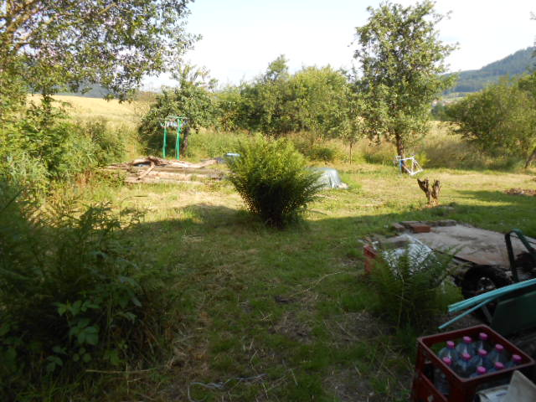
... Au milieu l'on aperçoit une imposante touffe de fougères : en débroussaillant dernièrement l'espace arrière de la maison, j'ai évité de couper ces fougères...
Un peu plus loin contre un arbre, "trône" le cadre de vélo de mon fils (un vélo dont il ne s'est servi que "contraint et forcé" pour se rendre à Bruyères voir ses copains, avant l'âge de 16 ans, et ensuite le vélo n'a plus servi que pour moi, avant de finir rouillé, les pneus crevés, dépouillé de ses câbles de frein, de dérailleur, et autres éléments récupérables car question vélo là je suis "assez bricoleur")...

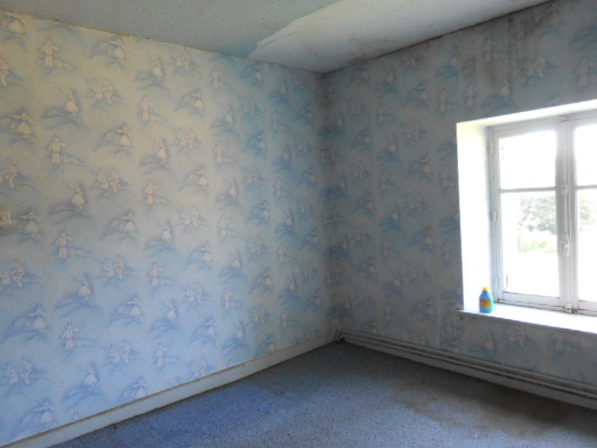
... Chambre en réfection actuellement, dans la maison des Vosges (juillet 2013).. C'était la chambre dans laquelle dormait mon fils au début des années 80, une chambre d'enfant à l'époque ; dont la tapisserie trente deux ans plus tard, est totalement obsolète, défraîchie voire pisseuse, déchirée par endroits (et la moquette ne vaut guère mieux!)... Ces petits "nananges" ou "pierrots/pierrotes" blancs sur fond bleu ciel délavé, n'étaient vraiment plus d'actualité !
Ainsi lors de séjours d'été à venir, ou même au printemps ou en automne dans les prochaines années, pourrais-je "recevoir dignement", une fois cette pièce refaite, quelques uns de mes "amis littéraires" du Net, dont certains que j'avais déjà vus en 2006 et 2007 lors de réunions...
Le seul "problème" on va dire, c'est que je ne suis pas un "culinaire" ni un organisateur en matière d'intendance, et que mes invités "devront mettre la main à la pâte" question courses, vaisselle, repas et tout...
Je pense à la maison de Nohant, où George Sand dans les années 1850 à 1870, recevait ses amis littéraires, artistes, écrivains poètes, entre autres Flaubert... Il y avait tout de même "quelques domestiques" pour s'occuper de l'intendance !

... Je ne comprends pas très bien ou alors mes sources sont inexactes ou déformées : ayant cependant à deux reprises visité la maison de Nohant, ainsi que celle de Gargilesse d'ailleurs, dans la Creuse; selon la dame qui était le guide de la visite en 2004, et qui nous a raconté comment on y vivait dans cette maison à l'époque où George Sand l'habitait... Il ne semblait pas que c'était un taudis. Je ne dis pas que cela devait être "au top" mais j'ai pas eu l'impression que cela aurait pu être si différent que ce qui était présenté (pièces, cuisine, chambres, mobilier, salle à manger, dépendances, etc.) ... reconstitué "à l'authentique" ? Alors, ce ne serait pas "si authentique que cela" ? Il me faudrait, dans ce cas, quelques précisions de la part de "connaisseurs" ou mieux informés que moi, avec des éléments pour confirmer...
D'autre part, toujours selon mes sources, et selon ce qu'avait dit la guide en 2004, en ce qui concerne l'intendance, c'était elle-même George Sand qui régissait, organisait, assurait (matériellement et financièrement) mais elle était secondée et aidée dans le travail, les repas à préparer, le ménage, les travaux d'entretien, par quelques domestiques (qui d'ailleurs étaient fort bien traités, fort bien considérés puisqu'elle était "de gauche", George Sand... Tout en "menant son monde d'une main et d'un esprit ferme")...

... Dans une maison, surtout une maison ancienne, c'est la toiture le plus important ! Si la toiture est bonne (arbalétriers, chevrons, tuiles et ce sur quoi reposent les tuiles), est encore solide, pas trop bouffé par endroits, y'en a encore pour des années disons...
Une toiture c'est à vérifier ou faire vérifier au moins tous les deux ans et en particulier, occasionnellement, après un orage de grêle un peu sévère (grêlons gros comme de petites pierres) car la tuile ou l'ardoise même légèrement fendue laisse passer l'eau qui s'infiltre dessous et alors, ça pourrit vite... Rien qu'un toiture à deux pentes, tout à fait classique, pour une maison de 15 m de long sur 10 de large extérieurement murs compris, ça revient, sans les arbalétriers, à au moins 18000 euros. Alors pensez, pour une plus grande maison avec une architecture un peu plus élaborée... !
Il est vrai cependant, que les maisons d'aujourd'hui ont des charpentes architecturées de telle manière que malgré l'apparence des éléments (ça ressemble à des allumettes géantes) c'est quand même solide...

... Je tiens le renseignement d'un spécialiste, artisan couvreur, qui connaît bien les charpentes "standard" des nouvelles maisons de résidences pavillonnaires (ces maisons modestes que font construire par exemple des familles avec 3 enfants dont le père et la mère travaillent et ont tous les deux des salaires "décents")... Quand je lui disais à cet artisan, que les charpentes, montées parfois en un jour et assemblées entre les deux pignons de la maison, me semblaient fragiles, légères, peu fiables, il m'a répondu "détrompes toi, elles sont oui, c'est vrai,comme ça aujourd'hui, mais regarde bien comment les éléments sont assemblés, serrés, joints et disposés de manière à pouvoir supporter un bon poids, et c'est une technique nouvelle et qui fait ses preuves"...
Cependant, ces maisons là, ne sont pas conçues, c'est vrai, pour durer un siècle ! Et on ne peut comparer avec les constructions de jadis, en pierre taillée, avec des charpentes de chêne ou de hêtre...

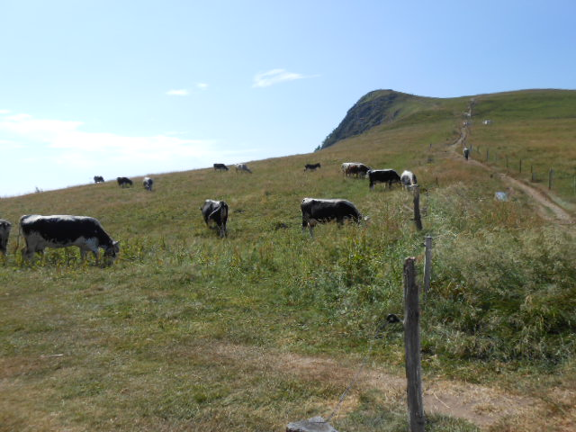
.. Ce sont des vaches à munster : sur les hauts Vosgiens (route des crêtes du Bonhomme jusqu'au Markstein) dans les prés en altitude, sur les pentes des sommets, pâturent ces vaches à la robe mouchetée blanche et noire... et avec de petites clochettes autour du cou que l'on appelle clarines, des vaches dont le lait sert à la fabrication d'un fromage, le Munster. Il y a en gros, deux variétés de munster : le blanc et frais, et donc "pas fait" (c'est celui que je mange) et le "puant le cul le sexe" très odorant il va sans dire (c'est celui que je ne mange jamais)...
Ces vaches sont menées d'en bas, des vallées Alsaciennes, jusqu'aux Hauts, le 31 mai et sont redescendues dans les fermes Alsaciennes le 29 septembre...



... La gentiane, très présente sur les Hauts Vosgiens...
Et voici, ci dessous, un paysage qui me fait penser à la "Colline aux gentianes", un livre d'Elisabeth Goudge...

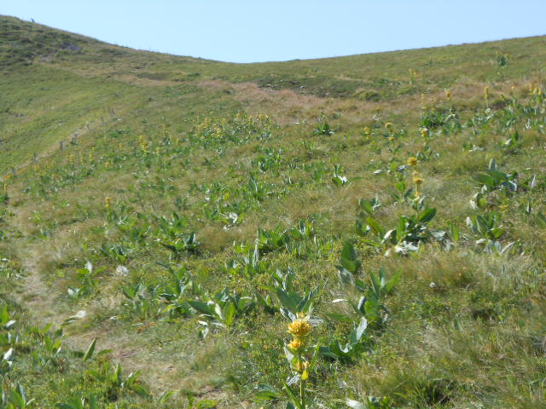
... Je me suis rendu samedi dernier le 27 juillet à la ferme auberge Firtsmiss -et "fendu" -à titre exceptionnel cette année vu le prix du menu- d'un "repas marcaire" complet, en compagnie de mes invités... Je redis "c'était tout à fait exceptionnel"...
En entrée, la tourte Vosgienne accompagnée de carottes râpées et d'une feuille de salade (un bon gros triangle par personne) ; en plat principal du porc fumé avec des toffailles, et en dessert du fromage de munster (du blanc et frais) puis une meringue surmontée de crème chantilly avec de la glace...
"Dans l'temps"... Ce repas marcaire était "tout à fait authentique" (il y a encore 2 ou 3 ans)... Et il coûtait, à l'origine de l'euro, 9 euros... L'an passé en 2012 il arrivait déjà à 16 euros... Et cette année en 2013 ils l'ont fait passer à 19,50 euros !
Cela n'a plus rien à voir en fait, aujourd'hui en 2013, avec le "vrai/vrai" repas marcaire de "dans le temps"...
La tourte, c'est du hachis (on se demande si ce n'est pas tout bonnement de la chair à saucisse bas de gamme d'un goût rehaussé on ne sait comment, ou bien des restes de viandes et charcuteries haché menu et baptisé tourte)...
Les deux tranches de porc fumé, ça vient tout droit de quelque grande surface de consommation de masse, c'est rose et lisse comme des tranches de jambon ordinaire épaisses d'un centimètre...
Les toffailles, au lieu de la recette traditionnelle et authentique, c'est des pommes de terre écrasées avec de l'oignon, et c'est pas cuit longtemps au four comme ça devrait être...
Enfin, la meringue c'est une boule insipide avec de la chantilly en tube et une tranche de glace...

Avis aux vacanciers futurs qui pensent séjourner une semaine ou deux dans les Vosges en été : les fermes auberges des Hauts, c'est plus ça... C'est devenu "consommation de masse" pour touristes qui n'y connaissent rien en spécialités du pays, qui prennent pour "bon" ce qu'on leur fait bouffer en se foutant de leur gueule et qui se font pomper leur fric avec le sourire de surcroît !
D'accord, les touristes, dès fois, c'est des gogos ! ... Et "on prend le fric là où il se trouve" ! (qu'on dit)... Mais tout de même "se foutre de la gueule des gens à ce point là", c'est indécent, c'est de la fumisterie, du bidouillage, de la contre façon !
J'ai été "hyper déçu" ! FINI/FINI par la suite, les fermes auberges des Hauts Vosgiens ! Ils "fonctionnent" tous comme ça maintenant !

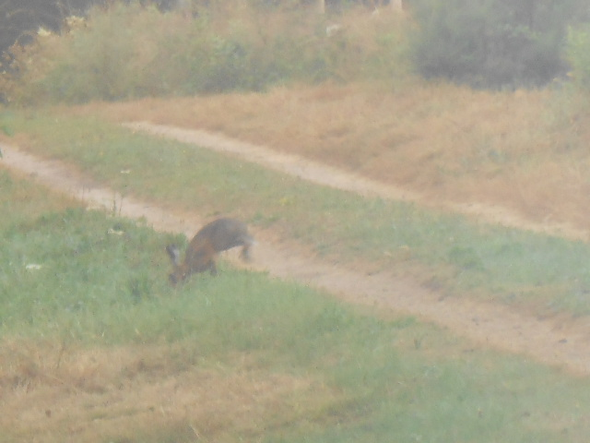
... Un gros lièvre, depuis quelques jours, le matin, apparaît sur le chemin devant ma maison, ou dans le pré, derrière... Une belle bête !

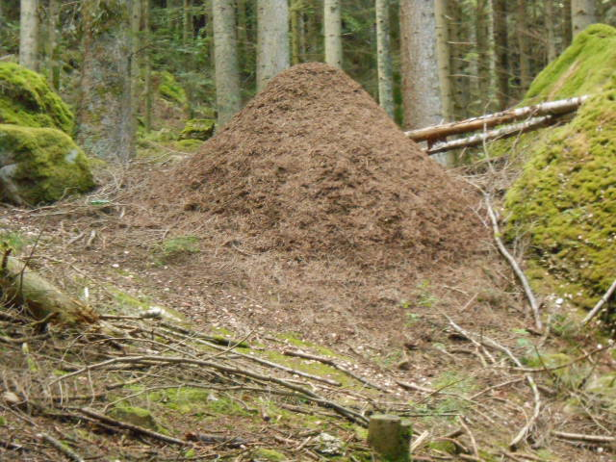
... Une fourmilière géante, la plus grosse que j'ai vue dans ma vie, d'environ trois mètres de hauteur, aperçue lors d'une promenade sur un chemin de randonnée entre le col de l'Arnèle (au dessus de chez moi) et Bruyères...

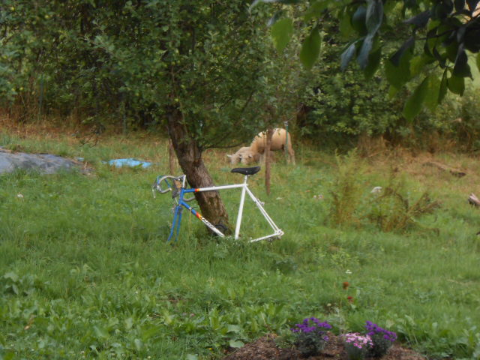
... Deux moutons, de belle taille, se sont échappés d'un enclos dans une colonie de vacances à Belmont sur Buttant (un village situé juste de l'autre côté du col de l'Arnèle) et ont parcouru plusieurs kilomètres trottant avançant le long du chemin, sont descendus vers chez moi, et ont fini par entrer dans un espace clôturé mais ouvert, derrière ma maison, un soir... quel "cirque" pour les attraper : ils se mis à cinq personnes, le directeur de la colonie, deux jeunes femmes et deux types de la colonie. Ce sont les moutons qu'un fermier des environs avait prêtés au directeur de la colo, pour "amuser et sensibiliser" les gosses aux animaux de la ferme... Le "cirque" a bien duré deux heures en tout : d'abord éviter que les moutons repartent, consolider les endroits fragiles du grillage, puis un véritable rodéo, courir après les moutons, en immobiliser un, puis courir après l'autre...

